HISTOIRE — CM2 — CHAPITRE 2  Séance 2 — La maison d’école de la République | Prénom :  ____________________
Question : Comment les bâtiments et l’organisation de la classe rendent-ils l’école de la République visible et efficace ?
S2-D1 — Norville : la mairie et l’école  Carte postale de E. Mellet, Norville (Seine-Inférieure), 1922.  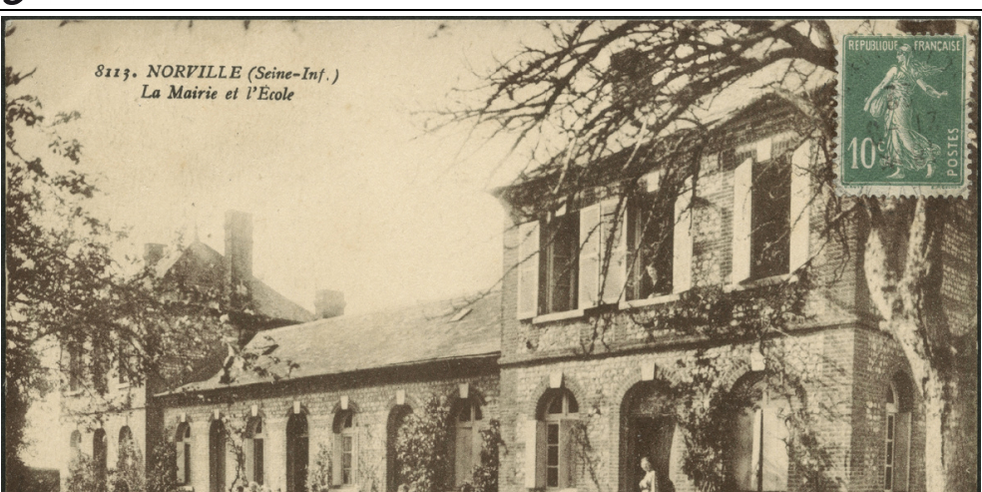  L’inscription imprimée sur la carte postale indique : « Norville — La Mairie et l’École ». On distingue un ensemble de bâtiments, des enfants regroupés dans la cour et une adulte dans l’embrasure d’une porte.  Source : MUNAÉ, collection Allard, inventaire 2016.41.717.  1. Identifie ce document : quelle est sa nature, sa date et le lieu représenté ?  ................................................................................................  2. Relève les deux services nommés dans l’inscription et deux indices visibles de la présence d’une école.  ................................................................................................  3. Pourquoi le titre de la carte postale associe-t-il « la mairie » et « l’école » ?  ................................................................................................  4. À l’aide du titre et de l’image, explique la place donnée à l’instruction dans la commune.  ................................................................................................  ................................................................................................ | S2-D2 — Une leçon d’écriture à Damvillers  Photographie de l’école de garçons de Damvillers (Meuse), 1899.  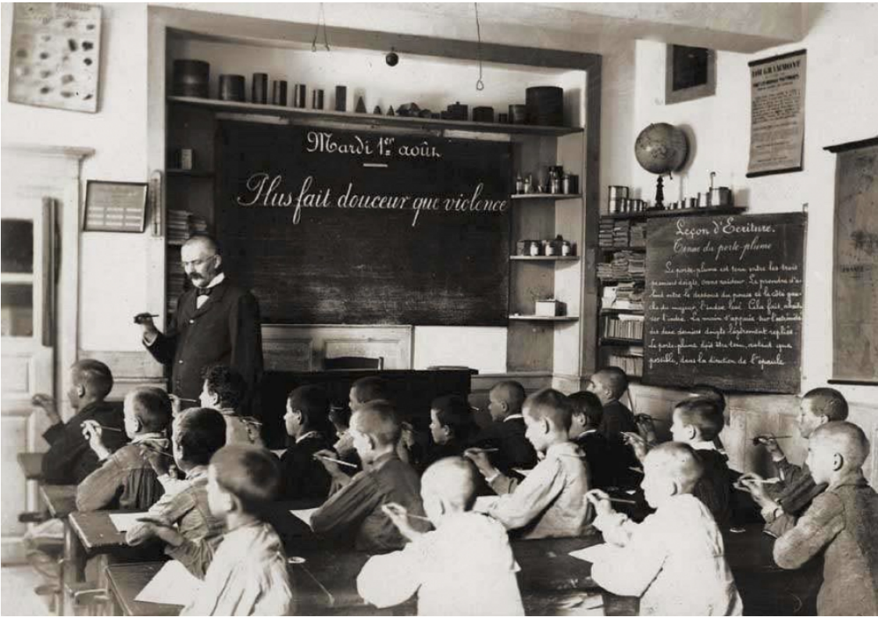  La photographie montre un instituteur debout devant les élèves. Les garçons, assis à des pupitres orientés vers le tableau, tiennent leur porte-plume. On distingue également des tableaux, une affiche, des étagères et un globe.  Source : MUNAÉ, inventaire 1979.36669.15.  1. Identifie ce document : quelle est sa nature, sa date et le type d’école représenté ?  ................................................................................................  2. Relève quatre éléments visibles qui permettent de faire classe.  ................................................................................................  3. Où se trouve l’instituteur par rapport aux élèves ?  ................................................................................................  4. Que font les élèves au même moment ?  ................................................................................................  5. Explique comment cette organisation permet un enseignement simultané.  ................................................................................................  ................................................................................................

